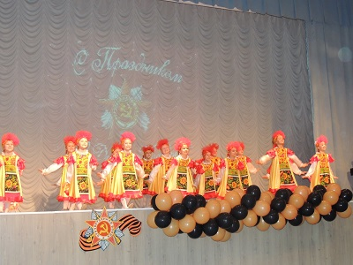
7 мая состоялся окружной Фестиваль – конкурс военной песни, посвященный 70 – летию Победы в Великой Отечественной войне. Со сцены прозвучали песни о победе, о любви, о долге, о войне, о гордости за свою страну, за ее героев. Все участники очень ответственно подошли к такому важному мероприятию, было заметно, как волновались самые юные исполнители, но все справились отлично! 1 место завоевали учащиеся ГБОУ СОШ № 5 ОЦ «Лидер», выступившие с композицией «Журавли». 2 место занял коллектив ГБОУ СОШ с. Домашка, композиция «Эх дороги» и третье место с песней «А закаты алые» заслуженно получили учащиеся ГБОУ СОШ № 3. Ну, а призом зрительских симпатий за композицию «В лесу прифронтовом» был удостоен коллектив ГБОУ СОШ № 9.
Желание вспомнить наше прошлое, творчество военных лет и то, что нам дорого и близко, побудило и коллективы дошкольных образовательных учреждений выступить с номерами, которые шли вне конкурса. Все участники посетили выставку, посвященную Победе в Великой Отечественной войне, на которой были представлены отличные работы учащихся.
Фестиваль – конкурс собрал множество разносторонних, талантливых исполнителей и очень заинтересованных, благодарных зрителей. В Фестивале – конкурсе приняли участие 436 человек.

